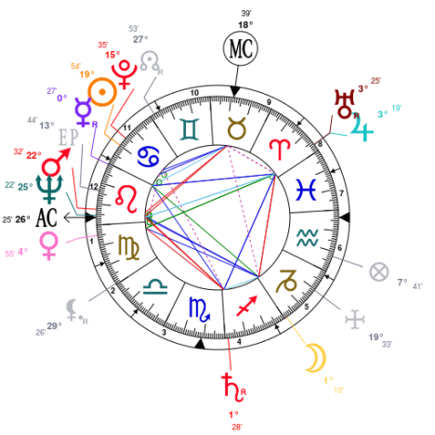
Une entrée au panthéon le premier juillet 2018
Simone Veil née le 13 juillet 1927 à 17h15 à Nice :
Un modèle de résilience Soleil/ Pluton .
Mort et renaissance, une destinée tragique,
courageuse, immortalisée.
Pouvait-elle imaginer cette grâce des dieux
en quittant le monde des vivants ?
Pluton planète du fatum ou de la vie éternelle ?
Sa dernière demeure (maison 8 belier
habitée par Jupiter et Uranus !

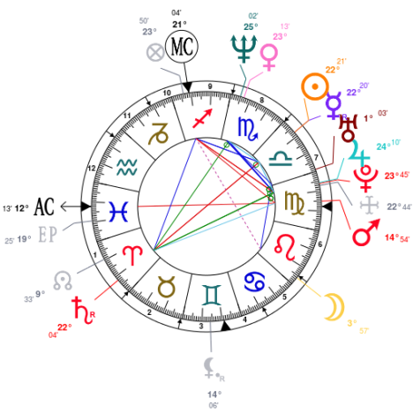

Finale de la coupe France le 15 juillet 2018
Didier Deschamps fait briller son équipe
( né le 15 octobre 1958 à 16 h 50 à Bayonne ).

L’engagement, le partage, le goût des autres.
(Valorisation des maisons 7et 8)

Un coach sportif, psychologue, plein d’humanité, rassembleur et victorieux , se bat pour les siens.
As Poisson maitre As Jupiter conjoint Pluton en 7) .
Communion et ferveur populaire avec le transit de Jupiter sur venus neptune en scorpion en maison 8

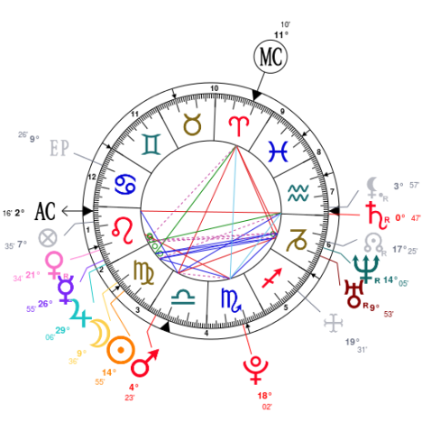
La vierge a perdu la raison !
Neptune en transit a fait une à la conjonction Soleil Lune

Alexandre Bennala né le 8 sept 1991 à3h30 à Evreux
Espérances léonniennes brisées ?
Jupiter Scorpion retrograde sur Pluton natal au carré Vénus natale. Uranus transite en Taureau carré à l’As
Mars transite en verseau, opposé à l’As, Saturne en transit conjoint Uranus et carré Mars.

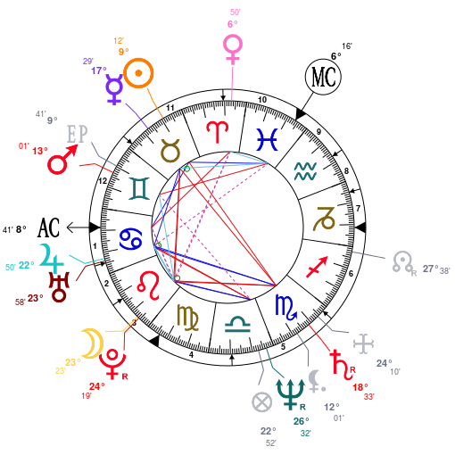

Un ministre s’éclipse à la nouvelle lune du 11 août !
conjointe à llune pluton au carré de Soleil et Saturne

lNicolas Hulot né le avril à 8h50 mn à Lille.

Eclipse de soleil à 18° 41 Lion Degré Sabian : Une soirée dans une maison flottante .
Dominante : La joie de la libération temporaire du bien-être social rigide
Etonnant non ? son ministère prend l’eau ( Neptune transite sa maison 10 poisson au trigone de Jupiter en transit , trigone à la conjonction natale Jupiter Uranus , trigone Saturne natal. La coupe est pleine (carré jupiter neptune natal) PL du 26 août à 3°12 Poisson conjointe axe 4/10 : il jette l’éponge ! et annonce de sa démission le 28 ! Jupiter scorpion en rétrogradation sur Saturne a réactivé la croix en T . Saturne rétrograde sur son DS au carré de Vénus natale. Fini les frustrations ! je reste fidèle à mon idéal !

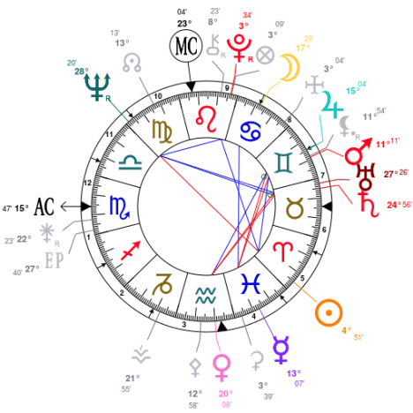
Me Too avant l’heure
Aretha Franklin née le 25 mars 1942 à22h30 à Memphis
Vous avez tiré votre révérence , à notre tour de vous dire R.E.S.P.E.C.T Madame !
Transits de fin de vie : décès à Détroit le 16 juillet 2018
Lune opposée Pluton, Rx de Jupiter sur As, carré Vénus…

Reprise de la chanson Respect , revue et corrigée par Aretha Franklin, un des titres qui la propulse au rang de reine de la soul Hymne féministe s’il en est dans le contexte militant des droits pour les femmes.
"Je suis une femme forte, je m’impose, je tape des poings sur la table et je demande aussi le respect quand je rentre à la maison".
Pionnière, révoltée, passionnée, hypersensible. Engagée dans la lutte pour les droits civiques.
Ses cordes vocales ont vibré haut et fort et fait vibrer à l’unisson, pas seulement les américains
et la communauté noire !

Encore un exemple de sublimation et de transformation !

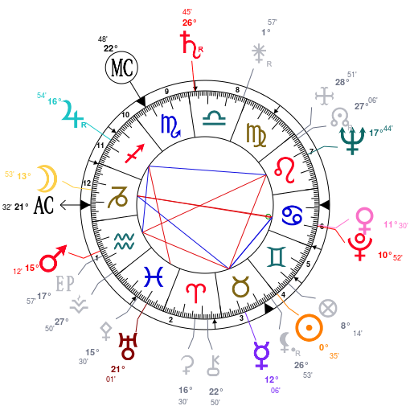
Un « petit …devenu grand »
Il voulait devenir centenaire
Charles Aznavour né le 22mai 1924 à 0h15 à Paris
A fait de son complexe d’infériorité un levier !
Lune et As au carré de Saturne .
Ambition , ténacité , foi et réussite.
Saturne et Jupiter valorisés
(Saturne l’effort et Jupiter la grâce nous dit Arroyo)

Un besoin vital d’écrire Soleil Gémeaux , maison 5 gemeaux,
mercure en maison 3 : un de ses regrets : il n’a pas été reconnu comme un grand chanteur à texte au même titre que Brassens, Brel, Ferrat, Férré…

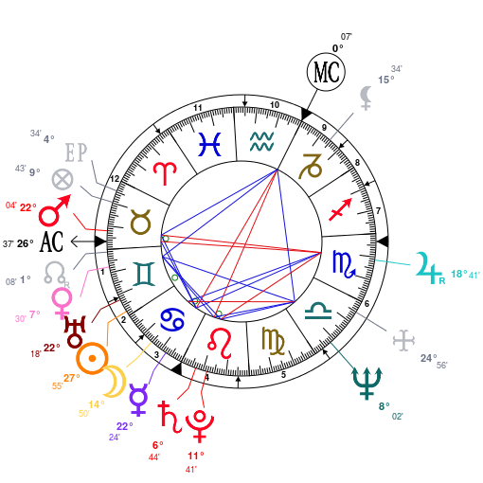
Quand un ministre de l’intérieur préfère l’extérieur…
Gérard Collomb né le 20 juin 1927 3h à Chalon sur Saône

Il annonce son départ le 19 septembre :
Mars en transit sur MC . Uranus carré MC .
Jupiter revient sur sa position natale en rétrogradation ,
opposé à Mars natal, Saturne conjoint lune noire corrigée
transite Vénus natale .

Une autre histoire d’éclipses (éclipses de juillet et août) et et un Jupiter Scorpion carré Pluton
Mars rétrograde en Verseau opposé Saturne , réactive la Croix et T avec Pluton apex

Du de grain à moudre en cette saisonl !
Ah ce bon vieux Saturne arrive , et alors … Jupiter minimise ! Affaire Benalla : une tempête dans un verre d’eau , démission de Collomb :une péripétie !

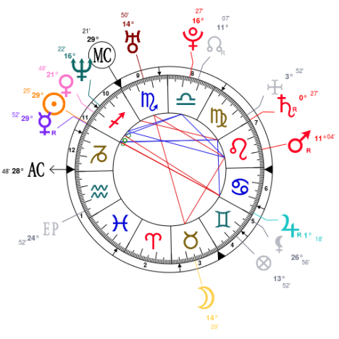
Emmanuel Macron
né le 21 décembre 1977 à10h 40 à Amiens

Saturne a fait ’une courte viisite en décembre 2017 à ce grand Soleil , mais le côtoie encore un peu en septembre et visite la maison des bilans en décembre !.
Faut-il réduire les grandes enjambées du Sagittaire, limiter ses projets ambitieux ; Mars transite et rétrograde opposé mars natal , carré As, Jupiter transite et rétrograde sur Uranus, let MC progresse sur cuspide de 12 ,le Soleil progresse 10 °verseau opposé Mars natal .La lune progresse au tout début du scorpion carré As… Jupiter a rétrogradé au mi-point de la base du yod conjoint Uranus Natal en opposition à la lune apex et tutti quanti …Va-t-il réajuster sa flèche ou rester arc-bouté sur sa vision première? Jeunesse et fougue filent à toute allure , bientôt les grands transits du milieu de vie.

